Муниципальное бюджетное общеобразовательное учреждение

«Кипринская средняя общеобразовательная школа»

**История творческого объединения «Берег» Шелаболихинского района**

**Выполнила:** Портнягина Дарья,

ученица 10 класса.

**Руководитель:** Бацаева Светлана Владимировна,

учитель русского языка и литературы.

с.Киприно, 2024

**Оглавление**

1. Введение.

2. Основная часть.

2.1. История создания творческого объединения «Берег».

2.2. История названия творческого объединения «Берег».

2.3. Творческая деятельность «Берега».

2.4. Планы. Перспективы.

2.5. Поэты, писатели, художники «Берега». Краткий обзор.

3. Заключение.

4. Список литературы.

1. **Введение**

Совсем недавно я узнала, что в с.Шелаболиха действует творческое объединение «Берег», основателем которого является поэт, переводчик, член Союза писателей России, а в жизни - ветеринарный врач - Александр Николаевич Рудыка.

**Актуальность исследования. Проблема.**

Интерес к данной теме вызван тем, что современная молодёжь редко интересуется русской литературой, культурой. В частности, это касается и Шелаболихинского района.

**Новизна исследования:** несмотря на точто творческое объединение «Берег» существует почти 15 лет, никто из учащихся школ нашего района о нём не рассказывал. Нам предстоит сделать это впервые. Для того чтобы внести свою лепту в духовное наследие нашего района, мне захотелось поработать над этой темой.

**Цель исследования** заключается в том, чтобы создать историю творческого объединения «Берег» Шелаболихинского района.

**Задачи исследования:**

1. Изучить литературу, информационные источники, позволяющие создать историю «Берега».
2. . Проанализировать отобранный и изученный материал.
3. .Актуализировать значимость наследия нашего района.
4. Создать краткий обзор творческого наследия представителей «Берега».
5. Пробудить интерес широкой аудитории к творческому наследию Шелаболихинского района.

**Предмет исследования:** интервью, газетные статьи, сборники, выпущенные в рамках литературного объединения «Берег».

**Методы исследования:** сбор информации из разных источников, в том числе из интервью; анализ.

1. **Основная часть.**

**2.1. История создания творческого объединения «Берег»**

Идейным вдохновителем создания литературного творческого объединения «Берег» стал житель с. Верх-Кучук - Александр Николаевич Рудыка.

Александр Николаевич - человек активный, творческий. С 5 класса начал писать стихи. Занимался переводами с немецкого, а также, начиная с 80-х годов, печатался в разных журналах, что успешно продолжает делать и на данный момент.

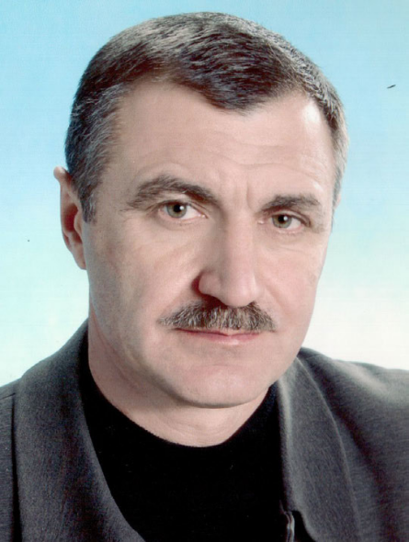

Александр Николаевич Рудыка Родился 1января 1965 года в п. Чуйском Бийского района Алтайского края. Выпускник ветеринарного факультета АСХИ (1987г.). В настоящее время работает начальником КГБУ «Управление ветеринарии по Шелаболихинскому району». Увлекается туризмом, охотой и бардовской песней, участвуя в краевых фестивалях.

Стихи пишет с детства, а публиковаться начал со второй половины 80 – х годов прошлого века в краевых газетах, литературно – художественных журналах «Алтай» и «Барнаул». Выпущены несколько сборников его стихов.

Организатор и руководитель творческого объединения «Берег».

Наследие А.Н Рудыки составляют сборники: «Возвращение в Саргат», «Разделённое одиночество», «Сюрреализм действительности», «Небесная твердь». Последний сборник был издан на Алтае в 2020 году. В него вошли стихи, переводы с немецкого и афоризмы.

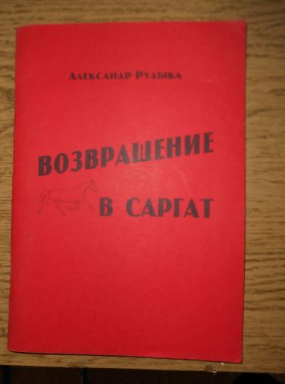 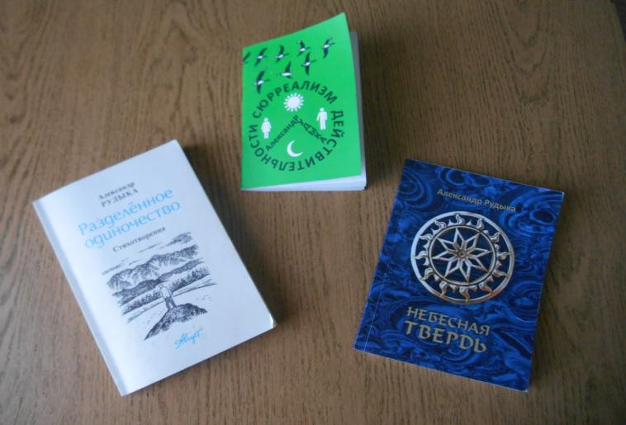

Александр Николаевич также является почитателем и исполнителем бардовской песни: ни одно из творческих мероприятий не обходится без его исполнения. Кроме того, он ещё и путешественник по Горному Алтаю. Ежегодно А.Н.Рудыка набирает группу туристов, в состав которой входят обычно представители Шелаболихинского, Павловского районов и Барнаула. Такие путешествия позволяют вдохновиться и собрать ценный материал для дальнейшей творческой работы «Берега».

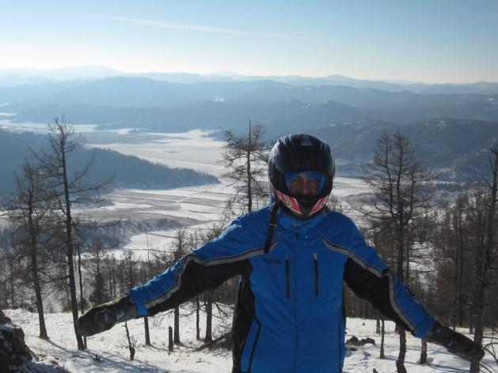

Как возникла идея создания творческого объединения? А.Н. Рудыка охотно дал нам интервью, в котором рассказал об этом.

Поскольку Александр Николаевич - человек активный, творческий, он вращается в среде себе подобных. По опыту других районов, в которых официально действуют творческие литературные объединения, он и пришёл к мысли создать своё. Как отмечает А.Н.: « «Берег» - это мой ребёнок».

Первое заседание прошло 2 апреля 2009 года в Шелаболихинской школе №1 в форме Вечера поэзии, на котором выступили поэты Тамара Гудкова (Шелаболиха), Светлана Яшнева (Ново-Обинцево) и Александр Рудыка (Верх-Кучук).

**2.2. История названия творческого объединения «Берег»**

К названию своего творческого «детища» Александр Николаевич подошёл ответственно. Почему именно «Берег». По мнению поэта, на тот момент существовало несколько объединений с традиционным названием «Вдохновение» (например, в г. Яровое, с. Мамонтово), в Ребрихе - «Касмала», а в Павловске - «Радуга». Ему же хотелось избежать повторов и наделить объединение символическим смыслом.

Ему это удалось. Во-первых, «Берег» - звучит. (сильные гласные «б» и «р») Во-вторых, по словам поэта, Шелаболихинскй район окружает наикрасивейший берег реки Обь. И ещё немаловажный символический смысл таит в себе название: он связан со славянской богиней - Берегиней. (отсюда слово - «оберег») На мой взгляд, очень продуманный подход к выбору названия.

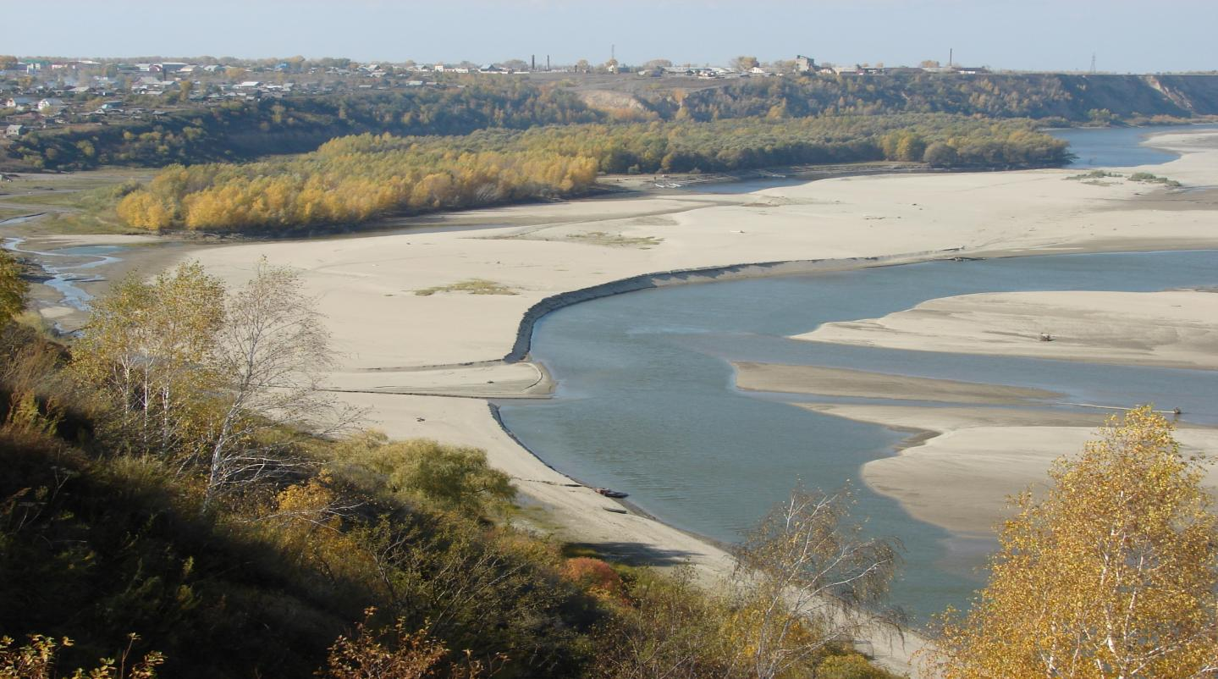

**2.3. Творческая деятельность «Берега»**

Александр Рудыка ежегодно посещает Шукшинские чтения. В 2021 году Александр Николаевич вошёл в состав Союза писателей России. После этого он выступает на чтениях не только как гость, но и как докладчик и представитель объединения «Берег».

Все события, которые проходят на базе объединения, освещаются в средствах массовой информации. Например, в районной газете «Знамя советов».

Кроме того, А.Н. Рудыка тесно сотрудничает с Шелаболихинской межпоселенческой библиотекой: многие важные мероприятия проводятся именно там.

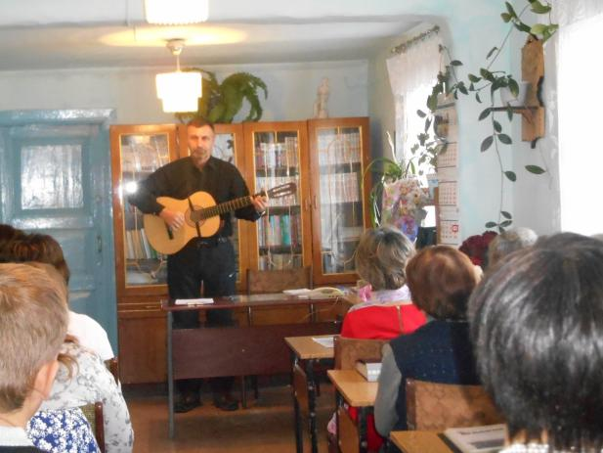

В Шелаболихинской межпоселенческой библиотеке можно увидеть замечательную выставку, посвящённую творческому наследию «Берега».

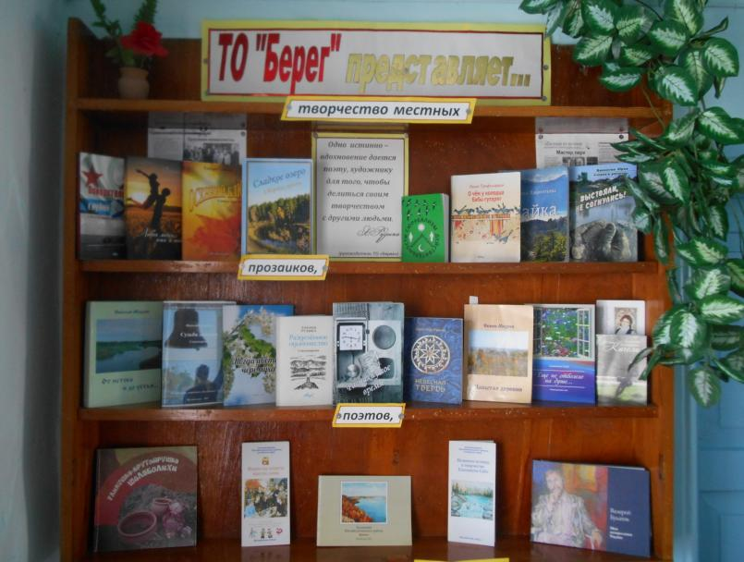

Также А.Н. Рудыка традиционно, по возможности, принимает участие в Пановских чтениях, которые проходят в Ребрихе.

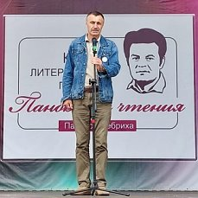

**2.4. Планы. Перспективы.**

Для того чтобы ответить на вопрос: «Каковы дальнейшие планы «Берега», - я взяла интервью у Александра Рудыки.

По словам поэта, сейчас идёт заключительный этап подготовки к печати коллективного сборника ***«Пером и кистью воспевая...»***, включающего работы поэтов, писателей и художников нашего района. Сборник почти готов. Осенью планируется презентация издания. Надеюсь, мне удастся лично присутствовать на презентации этого сборника, потому что вход на мероприятия «Берега» - свободный.

**2.5. Поэты, писатели, художники «Берега». Краткий обзор.**

В настоящий момент в состав объединения входит порядка 25 человек, проживающих на территории Шелаболихинского района: поэты, писатели, художники. Приведём краткий обзор некоторых писателей и художников нашего района.

**Валерий Булатов**

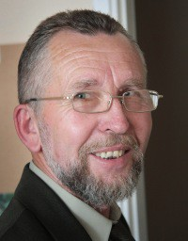

Родился 18 ноября 1951 года в Барнауле. Окончил Уральский госуниверситет факультет искусствоведения. С 1974 по 1986 год работал в художественных мастерских Барнаула и с. Ключи.

С 1989 года В. Булатов - педагог и руководитель изостудии в Шелаболихинской средней школе №2. В 1989 году по его инициативе открылось художественное отделение школы искусств.

Среди жанровых предпочтений - портрет, пейзаж. Его персональные выставки состоялись в Барнауле, Ребрихе, Павловске и в других уголках Алтайского края.

В 2016 году вышел альбом «Моя акварельная Родина», в котором представлены картины художника, выполненные в технике акварельной живописи. С 2018 года В. Булатов является членом Союза художников России.

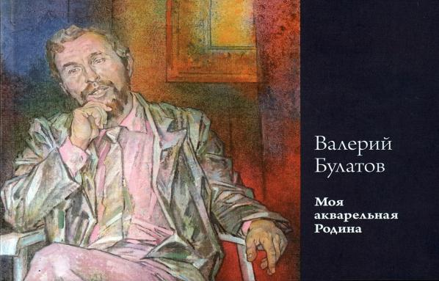

**«Вдали от шума городского»**

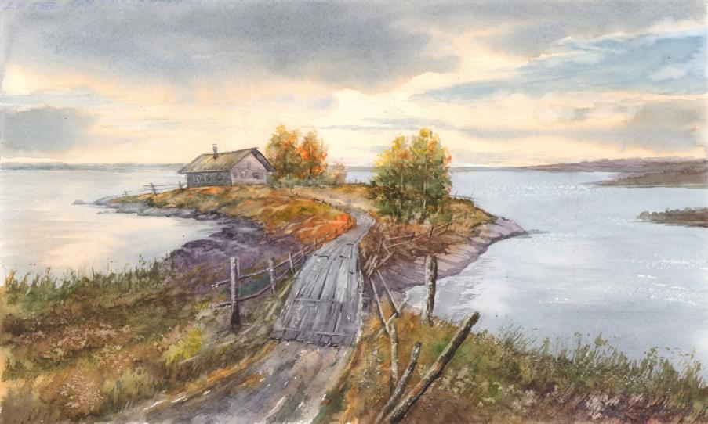

**«Портрет В. Высоцкого»**

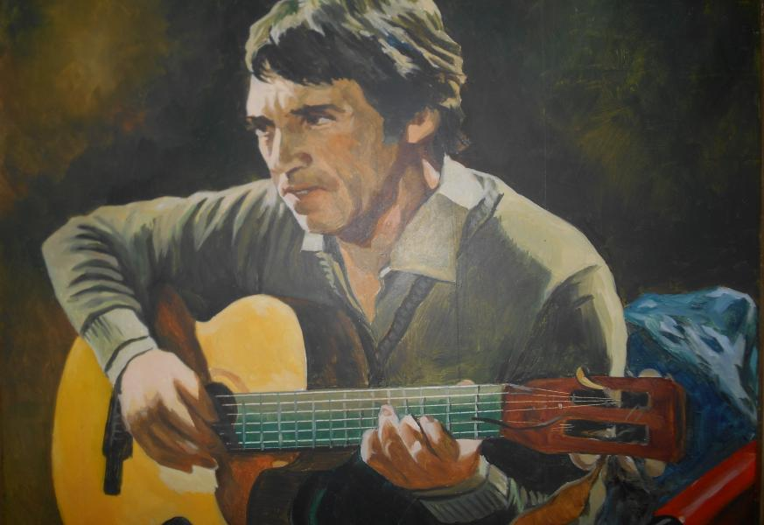

**«Хороший денёк»**

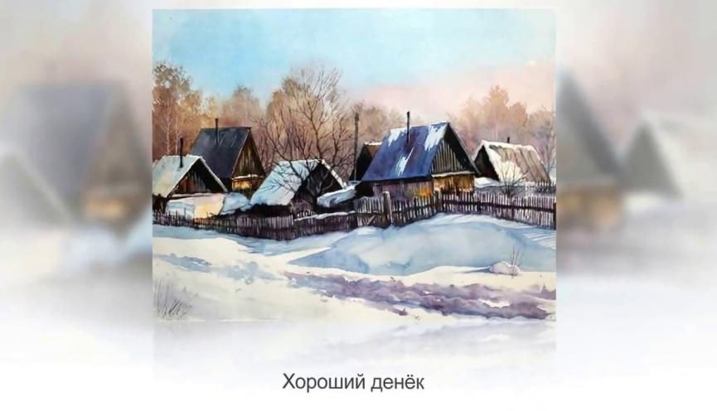

**Тамара Гудкова**

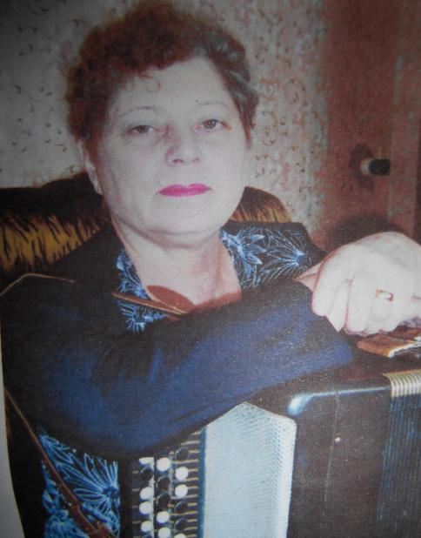

Родилась 8 марта 1942 года в с. Тюменцево Алтайского края. По профессии педагог, закочила филологический факультет Барнаульского пединститута.

Пишет прозу, стихи. В обработке композитора Виктора Эрнста нашли почитателей десять её песен.

Печаталась в краевых и районных поэтических сборниках, в шелаболихинской и тюменцевской районных газетах.

В 2004 году выпущен её поэтический сборник «Мелодия души», в 2013 г. – сборник стихов и рассказов «Осенний блюз».

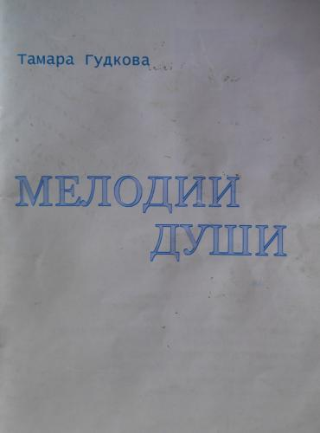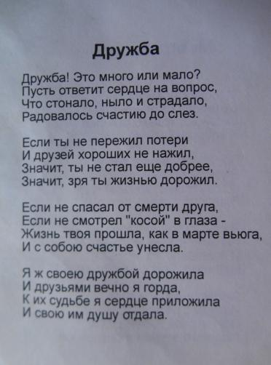

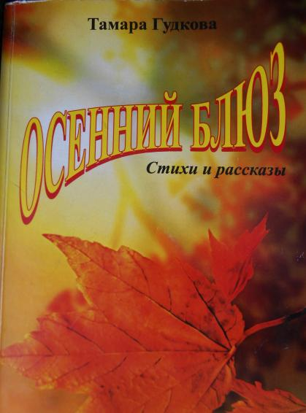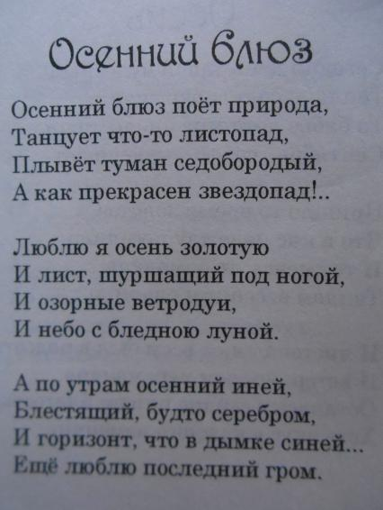

**Наталья Лихачева**

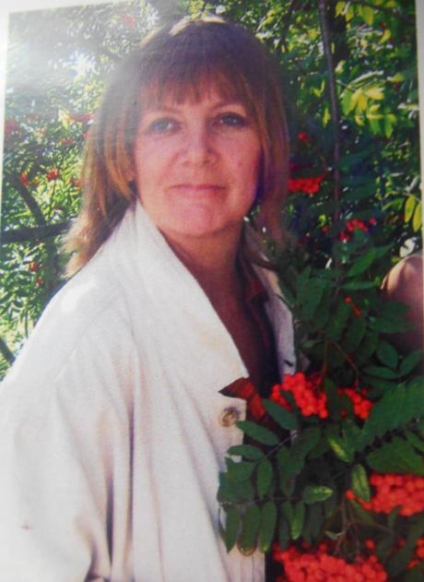

Родилась 30 октября 1961 года в с. Шелаболиха. Окончила Новоалтайское художественное училище, училась на факультете искусств АГУ (специальность – искусствоведение).

Среди основных принципов, лежащих в основе решения творческих задач – лаконичность и выразительность работ, выполненных в технике пастели, а также графических листов. Народные и фольклорные мотивы – излюбленная тема Натальи Александровны.

Н.Лихачева – участница краевых художественных выставок.

С 1990 года работает в районной газете, освещая социальную, духовно-нравственную тему.

**«Натюрморт»**

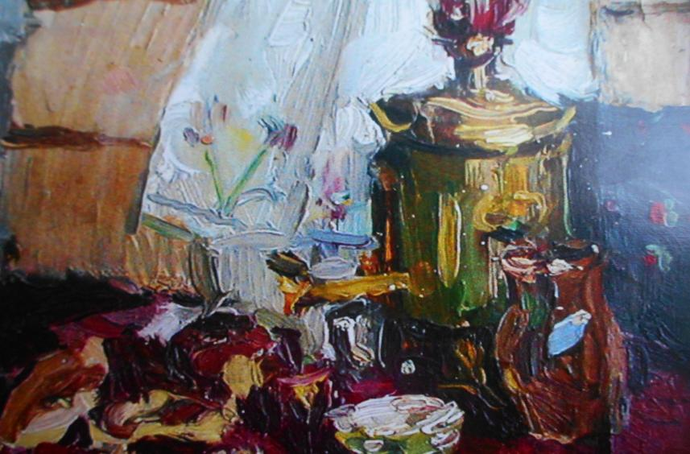

**«На ярмарке»**

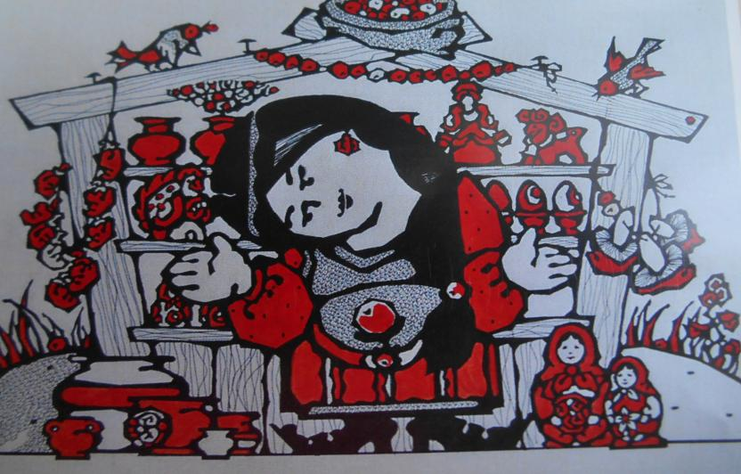

**Нина Трофименко**

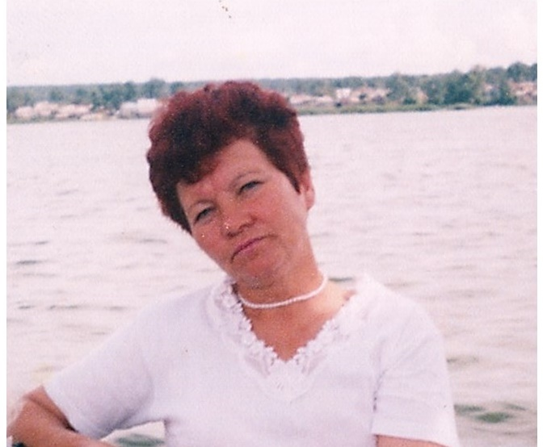

Родилась 18 апреля 1952 в с. Веселая Грива Шелаболихинского района.

Получила профессии штукатура – маляра и продавца,.

В 1991 г. поступила в Барнаульский колледж культуры, получив специальность режиссера клубных мероприятий.

Нина Александровна пишет рассказы, стихи и очерки, которые публикуются в районной газете «Знамя Советов». Ее произведения входят в сборники ТО «Берег» - «Распахнутое время», «Поэтический путеводитель», «Сладкое озеро».

В 2012 году вышел в свет долгожданный сборник её рассказов «О чем у колодца бабы гутарят».

**«О чём у колодца бабы гутарят»**

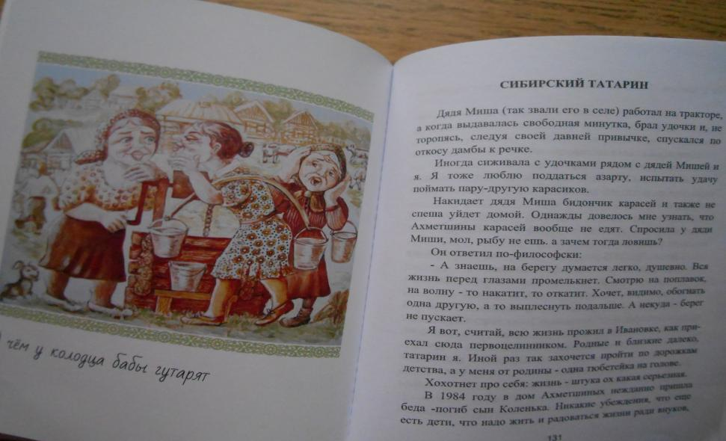

**Валерий Сабуров**

Родился 29 сентября 1952 года в с. Поломошное Кемеровской области.

Окончил Новоалтайское художественное училище. По распределению работал в художественной мастерской в с. Крутиха, с 1987 года - в художественной мастерской в с. Шелаболиха.

В. Сабуров является владельцем собственной мастерской, где занимается живописью, фотографией, резьбой по дереву, мрамором.

Как художник, в своём творчестве отдаёт предпочтение жанру портрета.

**«Ненастье идёт»**

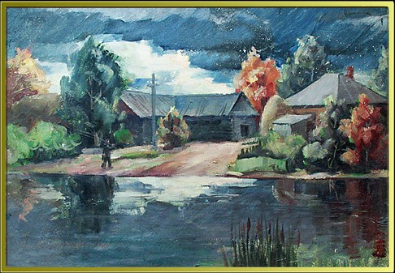

**«Дети»**

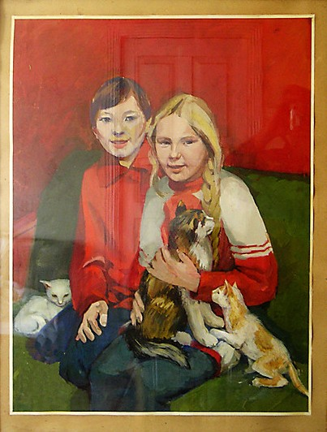

**«Первый снег»**

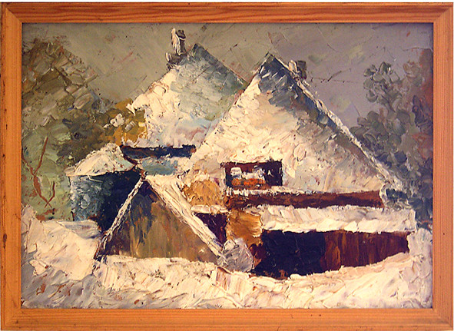

**Светлана Храмушина**



Родилась 12 марта 1977 года в г. Новокузнецке. С 1981 года живёт в с. Шелаболиха.

В 1994 году получила сертификат об окончании очно – заочной школы при АКДЮЦ по предмету «журналистика».

В 1995 году занималась в литературном объединение «Спектр».

Произведения С. Храмушиной печатались в газете «Алтайская правда» (1995г), в районной газете «Знамя Советов», а также в коллективном сборнике «Распахнутое время».

В 2014 году вышла первая самостоятельная книга стихов «Качели».

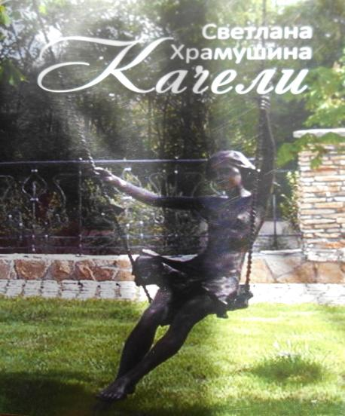

Сбываются мечты!  
В них нужно только верить  
И нежность с радостью дарить!  
Сбываются мечты!  
Когда распахнуты все двери  
Для радости,надежды и любви!

Сбываются мечты!

* * *

Ладошка детская в моей руке,

Как лучик солнышка в ненастье.

Доверчиво протянутое счастье.

Не потерять бы в жизненной реке.

**Николай Лихачев**

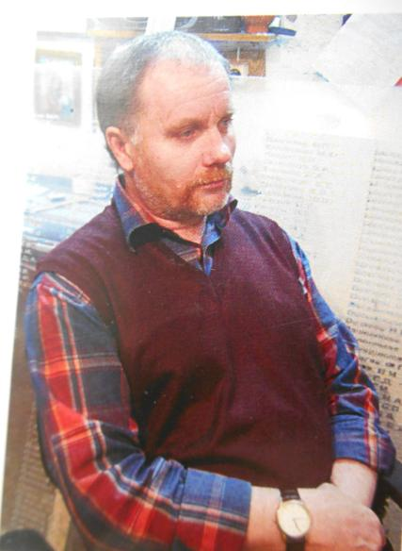

Родился 18 апреля 1958 года в селе Ново-Фёдоровка Хабарского района. Окончил Новоалтайское художественное училище (оформительское отделение).

Работает в жанре тематического и лирического пейзажа и портрета, его живописную манеру характеризуют лиризм, воздушность и лёгкость колорита. В творческой манере присуще достоверное отображение природы родного края.

Николай Лихачев оформил залы районного музея истории. Написал иконы для Петропавловского храма в с.Шелаболиха, несколько лет работал над созданием макета храма, который находится в постоянной экспозиции музея.

**«Портрет дочери»**

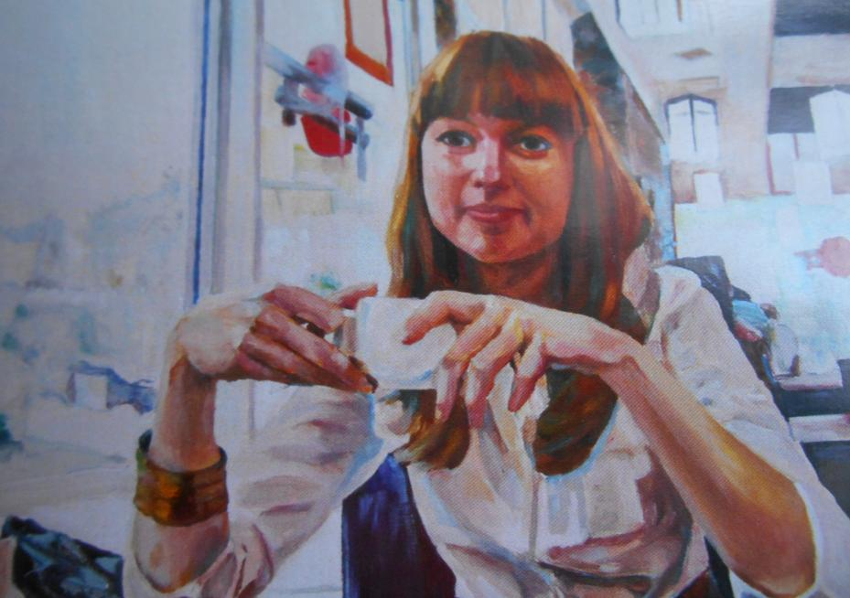

**«Обской берег»**

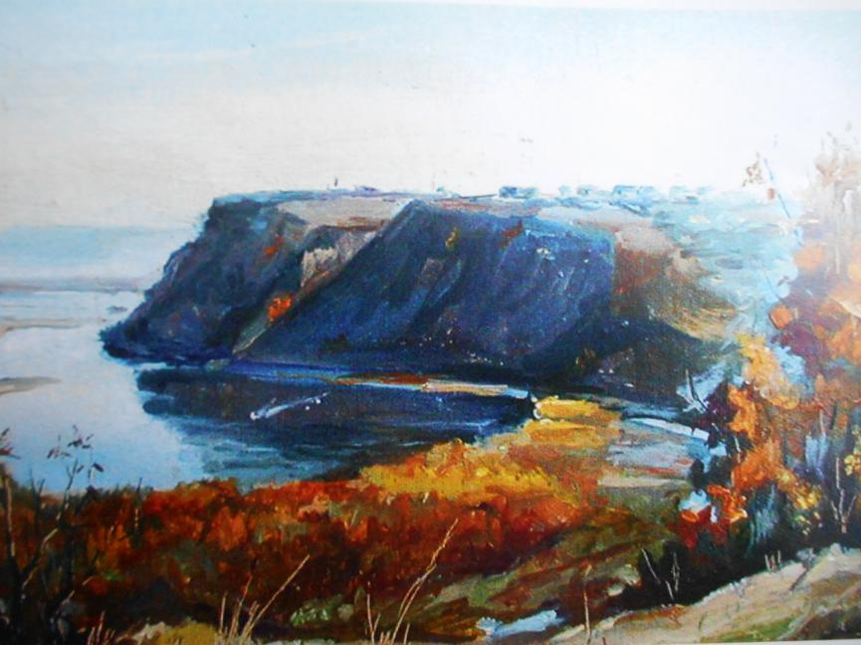

**«Автопортрет»**

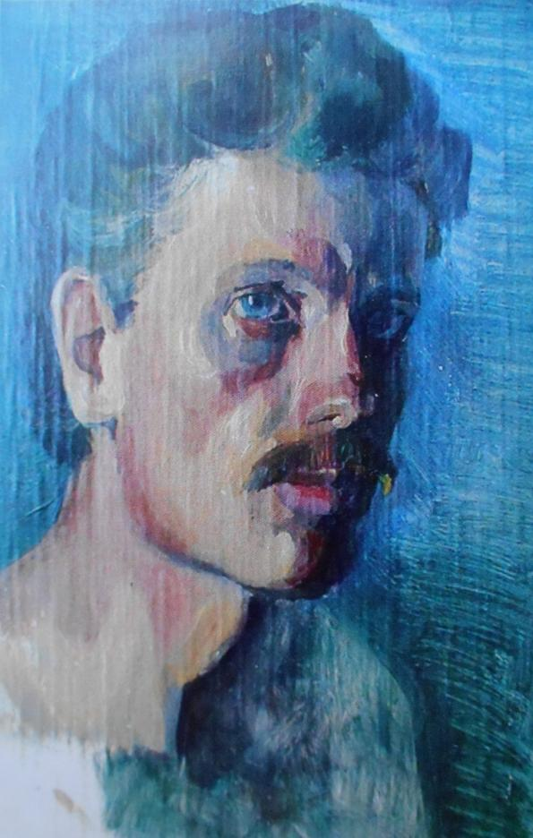

**Лариса Лаврентьева**

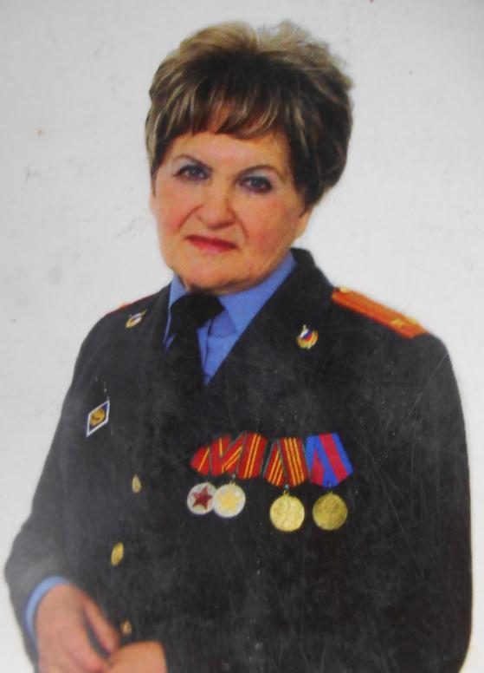

Родилась в 1944 году в с.Шовкуновка Луганской области в семье военнослужащего.

Окончила школу в городе Советская гавань Хабаровского края, затем переехала на Алтай.

После учебы на библиотечном отделении Барнаульского культпросветучилища получила профессию юриста на факультете правоведения АГУ.

Прослужила 30 лет в системе МВД на следственной работе. В звании подполковника ушла в запас.

Пишет стихи и прозу. Её рассказы включены в сборник «Сладкое озеро».

В 2014 году вышла книга Ларисы Ивановны «Тайка». Живёт в с.Шелаболиха.

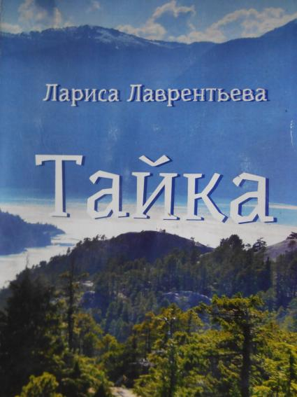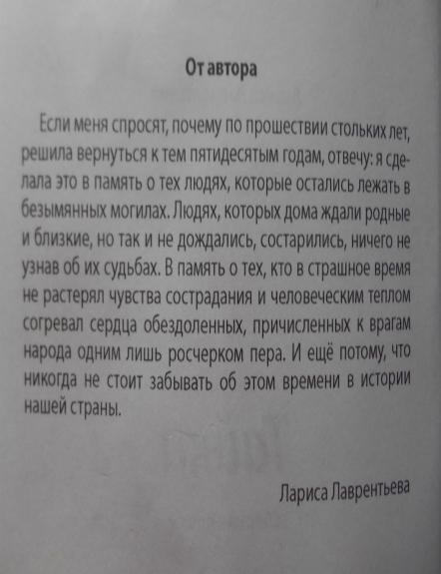

**Наталья Суконник**

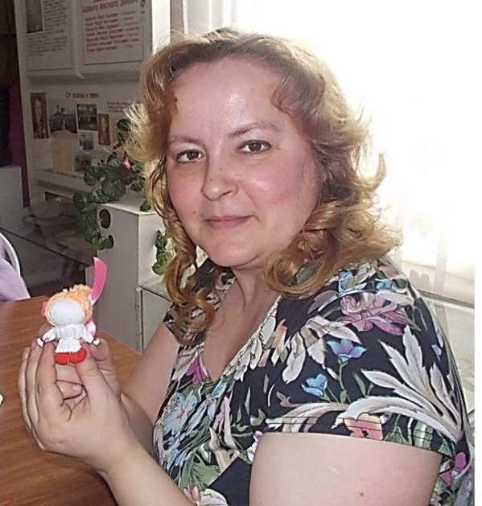

Родилась 10 ноября 1973 года в г. Орск Оренбурской области. Окончила Барнаульский государственный педколледж (отделение - дошкольное воспитание, специализация -«руководитель изодеятельности»).

Более 20 лет работает в Кипринской средней школе учителем ИЗО. С 2013 года – преподаватель художественного отделения Шелаболихинской школы искусств.

В 2015 году состоялась первая персональная выставка «Это жизни моей фрагмент», приуроченной к 270 -летию с. Киприно.

В своей творческой деятельности предпочитает работать в графике и декоративном искусстве.

**«Весна. Половодье»**

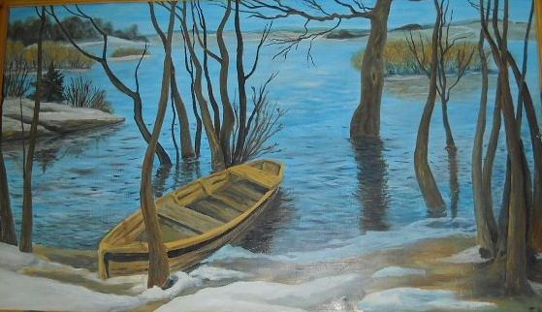

**Роспись**

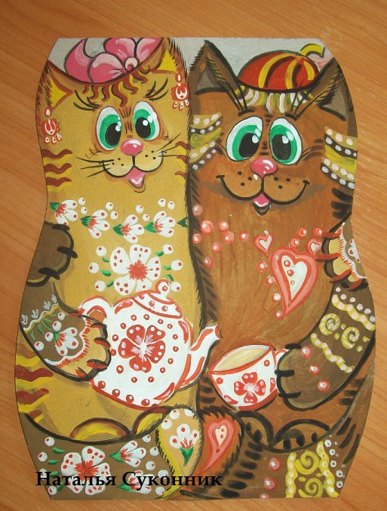

**«Девушка с зонтом»**

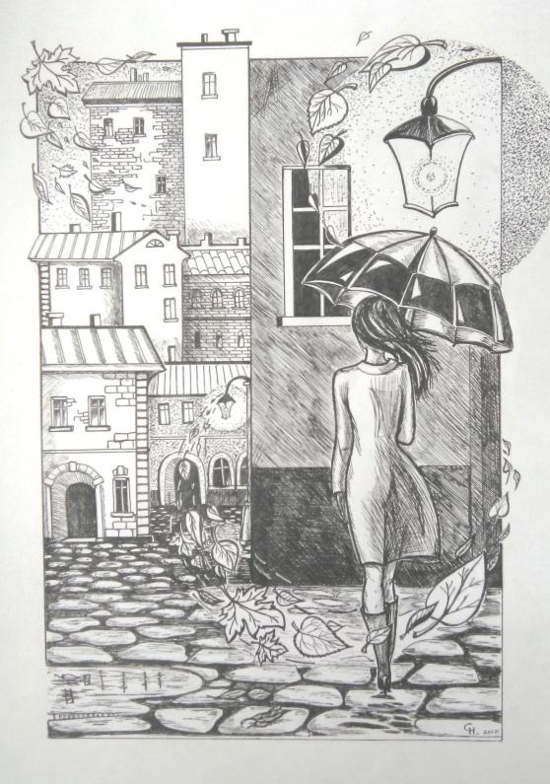

**Гостеев Валерий**

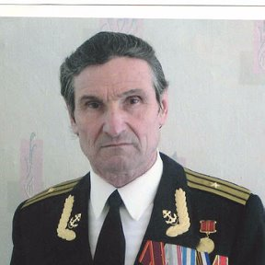

Родился 1 февраля 1939 года в с. Весёлая Грива Тюменцевского (ныне Шелаболихинского) района.

Служил в ВМФ на подводных лодках. Получил звание капитана третьего ранга в отставке.

По окончании Новосибирской высшей партийной школы был избран секретарём, затем вторым секретарём Косихинского РК КПСС. Позже в Шелаболихе – секретарём РК КПСС.

С 1997 года – директор Шелаболихинского районного музея.

Имея богатый жизненный опыт, Валерий Антонович стал известным на весь регион краеведом. Из-под его пера вышли книги, посвящённые истории сел Шелаболихинского района, а также книги памяти «Поклонись победителям и помни о них» и «Покорители глубин» (к 110-летию подводного флота).

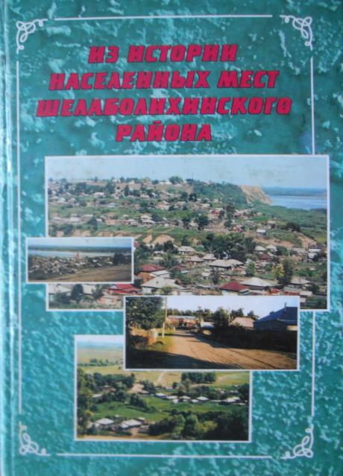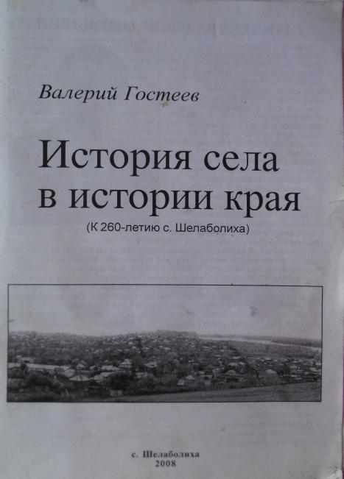

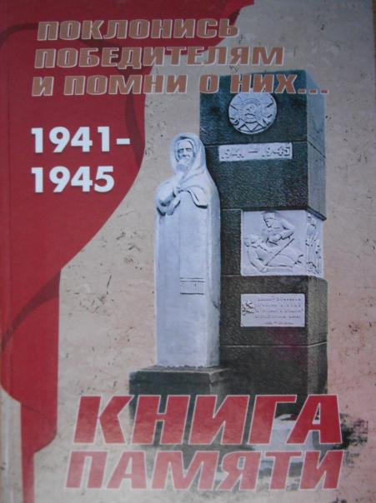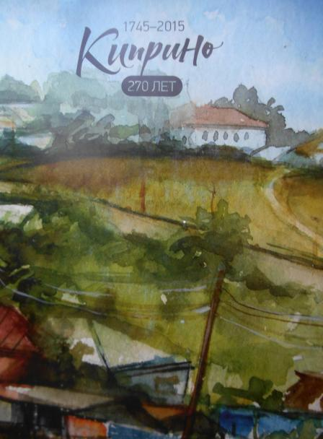

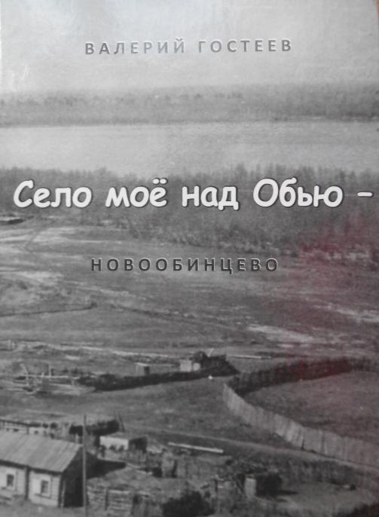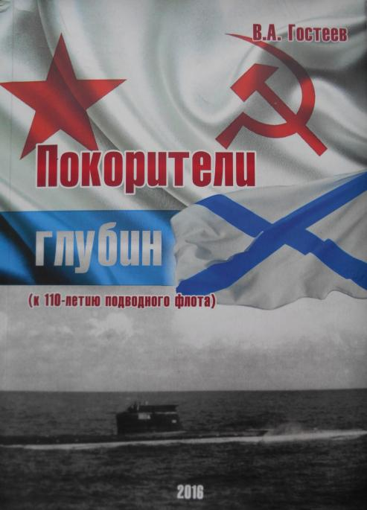

Радуют своим творчеством и другие талантливые люди нашего района. Владимир Парахников (Шелаболиха), кроме поэзии, увлекается бардовской песней, участвовал в краевых фестивалях.

Частушки и юмористические стихотворения Лидии Чекрыжовой (Батурово) публикуются на страницах районной газеты «Знамя Советов».

В 2019 году состоялся поэтический вечер Светланы Бацаевой (Киприно). На очереди творческие встречи с Ниной Самигуллиной (Крутишка), Марией Гензе и Александрой Симоновой (Новообинцево).

Какое – то время жили и вносили большой вклад в творческую деятельность Шелаболихинского района Светлана Яшнева (Новообинцево), Ольга Симакова (Иня). Сейчас они проживают за пределами нашего района, но мы их ценим и считаем своими.

В разное время ушли из жизни поистине талантливые люди, наши земляки. Они заслужили большое уважение своим творчеством:

- член Союза писателей СССР Иван Шумилов (Ильинка),

- член Союза писателей СССР Иван Ветлугин (Омутское),

- лауреат Демидовской премии Николай Михеев

- Семен Михеев, Борислав Мельцов (Макарово),

- Валентин Юров, Иван Сайко, Николай Демидов (Шелаболиха),

- Виктор Худяков (Кучук),

- Алексей Гущин (Новообинцево).

Созданное ими литературное наследие будет служить доброй памятью для будущих поколений.

Также мы помним и об известных земляках-писателях: Иван Шумилов (с. Ильинка), чл. Союза писателей СССР; Иван Ветлугин (с. Омутское), чл. Союза писателей СССР; Александр Карпов (с. Киприно), чл. Союза писателей России;  
Николай Михеев (с. Макарово), лауреат Демидовской премии в области литературы, 2007 год.

**Заключение**

Таким образом, в целом нам удалось создать историю творческого объединения «Берег» и представить её широкой аудитории. Очень надеемся, что нам удалось вызвать интерес к творческому объединению «Берег». Важно, что с нами активно поддерживал связь основатель «Берега» - А.Н. Рудыка (за это выражаем ему огромную благодарность) Он проделал колоссальный путь, чтобы создать духовный оплот нашего района.

Проанализировав все имеющиеся у нас материалы, мы пришли к выводу, что творческое наследие нашего района - очень богато и разнообразно, и это не может не пробудить интереса со стороны современного поколения, и не только. Мы также пришли к выводу, что границы для дальнейшего изучения духовного наследия Шелаболихинского района - широки, тем более намечены планы. Мы надеемся, что в следующем году мы этим и займёмся.

Кроме этого, очень надеемся на то, что удастся посетить презентацию выше упомянутого коллективного сборника и доработать наш проект подробной информацией об этом и обзором сборника.

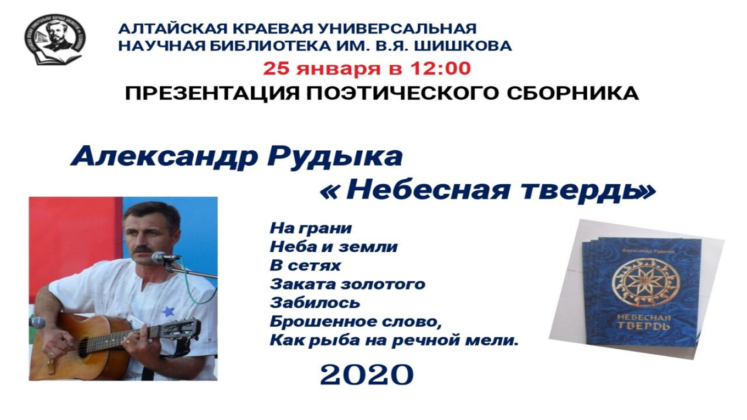

**Список литературы:**

1. Гудкова Т.Г. Осенний блюз. - с. Шелаболиха. - 2013. - 115 с.
2. Рудыка А.Н. Возвращение в Саргат: Стихотворения, проза. - Барнаул. - 2007. - 68 с.
3. Рудыка А.Н. Разделённое одиночество. - Барнул, ЛПФ «Август». - 2008. - 64 с.
4. Рудыка А.Н. Небесная твердь: Стихотворения. - Барнул: ИП Колмогоров И.А., 2020. - 89 с.
5. Распахнутое время : стихотворения / Лит. Объединение «Берег». - Барнаул : Изд-во Алт. ИПК АПК, 2010. - 68 с.
6. Сладкое озеро: сборник прозы // Лит. Объединение «Берег». - Барнаул, 2012. - 108 с.
7. Трофименко Н.А. О чём у колодца бабы гутарят: рассказы. - Барнаул: «Новый формат», 2017. - 200 с.
8. Храмушина С. Качели. - Барнаул, 2014. - 56 с.
9. Художники Шелаболихинского района: каталог. Шелаболиха, 2010. - 41 с.